ACTIVIDADES E – LEARNING COMUNICACIÓN Y SOCIEDAD II (FPB II)

- Lee el siguiente argumento extraído de un texto argumentativo y señala de qué tipo es. Después analízalo sintácticamente.

Piensa en ellos, destinamos un 10% a niños enfermos de cáncer.

- Investiga sobre el escritor japonés Haruki Murakami e intenta clasificar de forma general las características, temas, estilo, etc. de sus novelas en uno o varios de los géneros estudiados a lo largo de este curso.

- ¿Cuál es el género literario con el que te sientes más identificado según tus gustos de todos los estudiados en este libro? Justifica tu respuesta dando una opinión personal.

- Lee este texto, que se corresponde con el inicio de la novela Crónica de una muerte anunciada. Identifica el autor, realiza una pequeña biografía del mismo y continua la historia en 140 caracteres.

El día en que lo iban a matar, Santiago Nasar se levantó a las 5.30 de la mañana para esperar el buque en que llegaba el obispo. Había soñado que atravesaba un bosque de higuerones donde caía una llovizna tierna, y por un instante fue feliz en el sueño, pero al despertar se sintió por completo salpicado de cagada de pájaros. “Siempre soñaba con árboles”, me dijo Plácida Linero, su madre, evocando 27 años después los pormenores de aquel lunes ingrato. “La semana anterior había soñado que iba solo en un avión de papel de estaño que volaba sin tropezar por entre los almendros”, me dijo […]

- Observa el siguiente poema titulado “El helicóptero”. Señala quién lo escribió y a qué corriente literaria pertenece. ¿Cómo se llaman este tipo de poemas y en qué consisten?

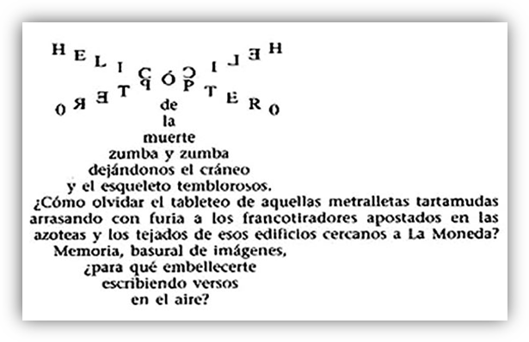

- Lee el siguiente texto con atención e investiga en Internet sobre quién lo escribió y lo que significa.

Para hacer un poema dadaísta

Coja un periódico.
Coja unas tijeras.
Escoja en el periódico un artículo de la longitud que cuenta darle a su poema.
Recorte el artículo.
Recorte en seguida con cuidado cada una de las palabras que forman el artículo y métalas en una bolsa.
Agítela suavemente.
Ahora saque cada recorte uno tras otro.
Copie concienzudamente en el orden en que hayan salido de la bolsa.
El poema se parecerá a usted.
Y es usted un escritor infinitamente original y de una sensibilidad hechizante, aunque incomprendida del vulgo.

- Entra en esta página web:
http://cv.uoc.edu/~04_999_01_u07/percepcions/perc96.html y realiza una ficha sobre la obra, contestando a las siguientes preguntas.
a) Nombre de la obra:
b) Autor:
c) Estilo:
d) ¿Cuándo la pintó?
e) ¿En qué museo se encuentra?
f) Principales características.

- Identifica la siguiente obra y contesta a las cuestiones.

a) Nombre de la obra:
b) Autor:
c) Estilo artístico:
d) Contexto en el que fue realizada:

- Entra en Internet y averigua en qué periodos de la historia de España han podido las mujeres ejercer su derecho al voto.

- Observa esta fotografía y contesta a las preguntas.

El movimiento 15 M expresó su descontento hacia la clase dirigente.

a) Describe lo que ves en la imagen.

b) ¿En qué momento surgió el movimiento del 15 M? ¿Quién gobernaba en España?

c) ¿Contra qué protestaba este movimiento?

- Lee la siguiente información y averigua de qué personajes se trata.

a) Impulsó la independencia de la India, utilizando métodos de lucha social muy novedosos como la huelga de hambre, el rechazo de la lucha armada y el empleo de la no violencia.

b) Fue elegido presidente y puso en marcha una política diferente denominada Nueva Frontera.

c) Sucedió a Stalin al frente de la URSS, dio más libertades a su población y mejoró su calidad de vida.

d) Fue el primer presidente negro en la historia de Estados Unidos.

- Lee este texto y responde a las preguntas que se plantean.
La verdad de la cuestión es que las necesidades de Europa para los próximos tres o cuatro años en alimentos y otros productos esenciales procedentes del exterior, principalmente de América, son tan superiores a su presente capacidad de pago, que tienen que recibir una ayuda adicional sustancial o enfrentarse con un deterioro económico, social y político de un carácter muy grave…
Dejando a un lado el efecto desmoralizador sobre el ancho mundo y las posibilidades de desórdenes resultantes de la desesperación de la gente afectada, las consecuencias para la economía de Estados Unidos parecen evidentes a todos. Es lógico que Estados Unidos haga cuanto esté en su poder para ayudar a volver a una salud económica normal en el mundo, sin la cual no cabe estabilidad política ni paz segura.
George Marshall, Discurso en la Universidad de Harvard, 6 de junio de 1947.

a) ¿Qué piensa el autor de este texto de la situación en la que se encuentra Europa? ¿Qué catástrofe había podido ocurrir con anterioridad para que Europa estuviera en esa situación?
b) ¿Qué es lo que propone el autor para remediar la situación? ¿Cómo se denominó su plan?
c) ¿Qué efectos tuvo ese plan?

- Elabora e inventa siendo creativo y ajustado al contexto histórico en el que se encuentra las últimas palabras de HITLER y su compañera EVA BROWN cuando se suicidaron en el bunker berlinés antes de ser capturados por el ejército enemigo.

- Imagina que eres un soldado del ejército americano destinado en PEARL HARBOR. Escribe una carta explicando lo que sucedió allí durante el ataque japonés. Detalla también que sucedió después de este famoso ataque, que consecuencias tuvo.

